ИНФОРМАЦИОННОЕ СООБЩЕНИЕ О ПРОВЕДЕНИИ 16.07.2019
ПРОДАЖИ ИМУЩЕСТВА ПОСРЕДСТВОМ ПУБЛИЧНОГО ПРЕДЛОЖЕНИЯ
В ЭЛЕКТРОННОЙ ФОРМЕ
1 | Форма торгов: Продажа посредством публичного предложения в электронной форме имущества Акционерного общества «Татагролизинг».  Аукцион проводится по правилам и в соответствии со ст.447, 448, 449 Гражданского кодекса Российской Федерации.
2 | Продавец государственного имущества: Акционерное общество «Татагролизинг»  Контактный телефон: (843)203-83-11– Имамов Ильдар Асхатович.  Место нахождения: 422718, Республика Татарстан, Высокогорский район, пос.ж/д разъезда Киндери, ул.Лесная, д.12
3 | Организация, наделенная функциями Продавца по организации аукциона на электронной площадке: ГБУ «Республиканская имущественная казна» (действующая на основании договора поручения).  Место нахождения: 420043, Республика Татарстан, г. Казань, ул.Вишневского, д.26  Телефон: (843)264-30-81 – Прокофьева Елена Александровна  Адрес электронной почты: imkazna@mail.ru
4 | Организатор аукциона (оператор электронной площадки): АО «Агентство по государственному заказу Республики Татарстан»  Место нахождения: 420021, Республика Татарстан, г. Казань, ул. Московская, 55  Телефон: (843)292-95-17 – Голованов Михаил Юрьевич  Служба тех.поддержки: (843) 212-24-25
5 | Адрес электронной площадки на которой будет проводиться аукцион в электронной форме: Электронная площадка АО «Агентство по государственному заказу Республики Татарстан» - sale.zakazrf.ru (Извещение № SALEEPP00000132)
6 | Наименование государственного имущества (характеристики имущества):  Лот №1: Комплекс имущества, расположенный по адресам: г.Казань, ул.Лебедева, д.4, ул.Пригородная, д.2  (полный перечень движимого и недвижимого имущества, входящего в комплекс имущества, указан в приложении к Извещению).  Цена первоначального предложения – 416 207 000 (Четыреста шестнадцать миллионов двести семь тысяч) рублей 00 копеек с учетом НДС.  Минимальная цена предложения (цена отсечения) – 208 103 500 (Двести восемь миллионов сто три тысячи пятьсот) рублей 00 копеек.  Величина снижения начальной цены (шаг понижения) – 20 810 350 (Двадцать миллионов восемьсот десять тысяч триста пятьдесят) рублей 00 копеек.  Величина повышения цены (шаг аукциона) – 4 162 070 (Четыре миллиона сто шестьдесят две тысячи семьдесят) рублей 00 копеек.  Обеспечительный платеж (задаток), руб. – 41 620 700 (Сорок один миллион шестьсот двадцать тысяч семьсот) рублей 00 копеек.  Лот №2: Комплекс имущества Чистопольского комбикормового завода  (полный перечень движимого и недвижимого имущества, входящего в комплекс имущества, указан в приложении к Извещению).  Цена первоначального предложения – 306 734 000 (Триста шесть миллионов семьсот тридцать четыре тысячи) рублей 00 копеек с учетом НДС.  Минимальная цена предложения (цена отсечения) – 153 367 000 (Сто пятьдесят три миллиона триста шестьдесят семь тысяч) рублей 00 копеек.  Величина снижения начальной цены (шаг понижения) – 15 336 700 (Пятнадцать миллионов триста тридцать шесть тысяч семьсот) рублей 00 копеек.  Величина повышения цены (шаг аукциона) – 3 067 340 (Три миллиона шестьдесят семь тысяч триста сорок) рублей 00 копеек.  Обеспечительный платеж (задаток), руб. – 30 673 400 (Тридцать миллионов шестьсот семьдесят три тысячи четыреста) руб. 00 копеек.  Лот №3: Комплекс имущества Тетюшского маслодельно-сыродельного комбината  (полный перечень движимого и недвижимого имущества, входящего в комплекс имущества, указан в приложении к Извещению).  Цена первоначального предложения – 9 093 900 (Девять миллионов девяносто три тысячи девятьсот) рублей 00 копеек с учетом НДС.  Минимальная цена предложения (цена отсечения) – 4 546 950 (Четыре миллиона пятьсот сорок шесть тысяч девятьсот пятьдесят) рублей 00 копеек.  Величина снижения начальной цены (шаг понижения) – 454 695 (Четыреста пятьдесят четыре тысячи шестьсот девяносто пять) рублей 00 копеек.  Величина повышения цены (шаг аукциона) – 90 939 (Девяносто тысяч девятьсот тридцать девять) рублей 00 копеек.  Обеспечительный платеж (задаток), руб. – 909 390 (Девятьсот девять тысяч триста девяносто) рублей 00 копеек.
7 | Сведения обо всех предыдущих торгах по продаже имущества, объявленных в течение года, предшествующего его продаже, и об итогах торгов по продаже такого имущества: Аукцион, назначенный на 25.04.2019, признан несостоявшимся ввиду отсутствия заявок.
8 | Требование о внесении обеспечительного платежа (задатка). Сумма обеспечительного платежа (задатка) для участия в аукционе (10% от начальной цены лота) перечисляется (вносится) в течении срока приема заявок единым платежом на виртуальный счет Претендента, открытый при регистрации на электронной площадке: расчетный счет 40302810800024000007, УФК по Республике Татарстан (Министерства финансов Республики Татарстан (АО «АГЗРТ», л/с ЛР007020007-АгзСЭК)), банк получатель АО «АК Барс» Банк г.Казань, к/с 30101810000000000805, БИК 049205805, ИНН 1655391893, КПП 165501001. Назначение платежа: «Финансовое обеспечение заявки для участия в электронном аукционе, счет № _____________________. НДС не облагается». Данное сообщение является публичной офертой для заключения договора о задатке в соответствии со ст. 437 ГК РФ, а подача претендентом заявки и перечисление задатка являются акцептом такой оферты, после чего договор о задатке считается заключенным в письменной форме.
9 | Дата, время и порядок регистрации претендентов на участие в продаже имущества Электронной площадке:  Для получения возможности участия в торгах на площадке sale.zakazrf.ru, пользователь должен пройти процедуру аккредитации на электронной площадке.  Инструкция по аккредитации размещена в разделе «Документы» см. «Инструкция по регистрации организации».  Инструкция по участию в торгах размещена в разделе «Документы» см. «Инструкция участника».  Электронная площадка функционирует круглосуточно.
10 | Порядок, место, даты начала и окончания подачи заявок:  Датой начала срока подачи заявок на участие в продаже имущества является день, следующий за днем размещения Информационного сообщения о проведении продажи имущества на официальном сайте Российской Федерации для размещения информации о проведении торгов www.torgi.gov.ru, на сайте Министерства земельных и имущественных отношений Республика Татарстан www.mzio.tatarstan.ru, на Электронной площадке - sale.zakazrf.ru.  Дата окончания приема заявок: 12.07.2019 в 17.00 часов  Для участия в продаже в электронной форме претенденты должны зарегистрироваться на Электронной площадке - sale.zakazrf.ru.  Порядок подачи заявки:  Заявка подается путем заполнения ее электронной формы, размещенной в открытой для доступа неограниченного круга лиц части электронной площадки (далее - открытая часть электронной площадки), с приложением электронных образов документов.  Одно лицо имеет право подать только одну заявку.  При приеме заявок от претендентов организатор обеспечивает регистрацию заявок и прилагаемых к ним документов в журнале приема заявок. Каждой заявке присваивается номер с указанием даты и времени приема.  В течение одного часа со времени поступления заявки организатор сообщает претенденту о ее поступлении путем направления уведомления с приложением электронных копий зарегистрированной заявки и прилагаемых к ней документов.  Заявки с прилагаемыми к ним документами, поданные с нарушением установленного срока, на электронной площадке не регистрируются.  Порядок отзыва заявки:  Претендент вправе не позднее дня окончания приема заявок отозвать заявку путем направления уведомления об отзыве заявки на электронную площадку.  Уведомление об отзыве заявки вместе с заявкой в течение одного часа поступает в "личный кабинет" продавца, о чем претенденту направляется соответствующее уведомление.  Поступивший от претендента задаток подлежит возврату в течение 5 календарных дней со дня поступления уведомления об отзыве заявки. В случае отзыва претендентом заявки позднее дня окончания приема заявок задаток возвращается в порядке, установленном для претендентов, не допущенных к участию в продаже имущества.
11 | Перечень представляемых участниками продажи имущества документов и требования к их оформлению:  Для участия в продаже имущества претенденты заполняют электронную форму заявки с приложением электронных документов в соответствии с перечнем:  физические лица предъявляют документ, удостоверяющий личность, или копии всех его листов, согласие на обработку персональных данных;  юридические лица предоставляют заверенные копии учредительных документов, протокол высшего органа управления о назначении директора, сведения о доле государства в уставном капитале юридического лица, решение в письменной форме высшего органа управления о приобретении имущества (если это необходимо в соответствии с учредительными документами претендента), доверенность на представителя. Прилагаемые к заявке документы подаются в электронном виде (должны быть отсканированы).
12 | Порядок ознакомления покупателей с информации:  По вопросам организации осмотра, получения дополнительной информации об имуществе обращаться в рабочие дни с 09.00 до 16.00 (обед с 12.00 до 13.00) по московскому времени по тел. (843)203-83-11, по электронной почте: ildar.imamov@tatagrolizing.ru контактное лицо: Имамов Ильдар Асхатович.  По вопросу оформления заявки для участия в продаже обращаться в рабочие дни с 09.00 до 17.00, в пятницу до 15.45 (обед с 11.45 до 12.30) по московскому времени по тел. (843)264-30-81, по электронной почте: imkazna@mail.ru. Контактное лицо: Прокофьева Елена Александровна.  По вопросам получения дополнительной информации об аккредитации и участию в торгах на площадке sale.zakazrf.ru обращаться с понедельника по пятницу, с 8:30 до 16:00 по московскому времени в Службу тех.поддержки: тел.(843) 212-24-25, sale@mail.zakazrf.ru.
13 | Получение разъяснений размещенной информации: Любое лицо независимо от регистрации на электронной площадке вправе направить на электронный адрес организатора запрос о разъяснении размещенной информации, но не позднее 5 рабочих дней до окончания подачи заявок. В течение 2 рабочих дней со дня поступления запроса организатор размещает в открытом доступе разъяснение с указанием предмета запроса, но без указания лица, от которого поступил запрос.
14 | День определения участников и рассмотрение заявок на участие в продаже имущества: 15.07.2019.  Не позднее следующего рабочего дня после дня подписания протокола о признании претендентов участниками всем претендентам, подавшим заявки, направляется уведомление о признании их участниками продажи имущества или об отказе в признании участниками продажи имущества с указанием оснований отказа.  Информация о претендентах, не допущенных к участию в продаже имущества, размещается в открытой части электронной площадки, на официальном сайте Российской Федерации для размещения информации о проведении торгов www.torgi.gov.ru, на сайте продавца - Министерства земельных и имущественных отношений Республика Татарстан www.mzio.tatarstan.ru, на Электронной площадке - sale.zakazrf.ru
15 | Дата и время проведения продажи имущества в электронной форме: 16.07.2019.  Начало в 09.00 (время проведения процедуры продажи имущества соответствует местному времени, в котором функционирует электронная площадка).  Правила проведения продажи имущества в электронной форме:  Во время проведения процедуры продажи имущества организатор обеспечивает доступ участников к закрытой части электронной площадки и возможность представления ими предложений о цене имущества.  Процедура продажи имущества проводится путем последовательного понижения цены первоначального предложения (цена имущества) на величину, равную величине "шага понижения", но не ниже цены отсечения.  Время приема предложений участников о цене первоначального предложения составляет один час от времени начала проведения процедуры продажи имущества посредством публичного предложения и 10 минут на представление предложений о цене имущества на каждом "шаге понижения".  В случае если несколько участников подтверждают цену первоначального предложения или цену предложения, сложившуюся на одном из "шагов понижения", со всеми участниками проводится аукцион, где начальной ценой имущества является соответственно цена первоначального предложения или цена предложения, сложившаяся на данном "шаге понижения". Время приема предложений участников о цене имущества составляет 10 минут.
16 | Порядок определения победителя: Победителем признается участник:  - который подтвердил цену первоначального предложения или цену предложения, сложившуюся на соответствующем "шаге понижения", при отсутствии предложений других участников,  - который первым подтвердил начальную цену имущества, в случае если участники не заявляют предложения о цене, превышающей начальную цену имущества,  - предложивший наиболее высокую цену имущества в ходе проведения аукциона, проводимого в случае если несколько участников подтверждают цену первоначального предложения или цену предложения, сложившуюся на одном из "шагов понижения".
17 | Место и срок подведения итогов продажи имущества: По окончании продажи имущества, по месту ее проведения.  Процедура продажи имущества считается завершенной со времени подписания продавцом протокола об итогах продажи имущества посредством публичного предложения. Протокол об итогах продажи имущества посредством публичного предложения удостоверяет право победителя на заключение договора купли-продажи имущества.  В течение одного часа со времени подписания протокола об итогах продажи имущества посредством публичного предложения победителю направляется уведомление о признании его победителем с приложением этого протокола.
18 | Возврат обеспечительного платежа (задатка):  Лицам, перечислившим обеспечительный платеж (задаток) для участия в торгах, денежные средства возвращаются в следующих случаях:  - отказ (отзыв) Претендента от участия в торгах до окончания срока приема заявок;  - непризнания Претендента, признанного участником торгов, победителем торгов;  - объявления торгов несостоявшимися ввиду отсутствия заявки от лица, внесшего задаток;  - отмены торгов по иным причинам;  - принятия решения об отказе в допуске Претендента к участию в торгах;  - в иных случаях, установленных Организатором торгов.
19 | Срок и условия заключения договора купли-продажи:  Победитель продажи имущества обязан в течение 5 (пяти) рабочих дней со дня подведения итогов продажи имущества, подписать договор купли-продажи и произвести оплату в течение 30 дней со дня заключения договора купли-продажи. Оплата производится на расчетный счет 40101810800000010001 в Отделении - НБ Республики Татарстан, получатель УФК по РТ (Минземимущество РТ) ИНН 1655043430, КПП 165501001, БИК банка 049205001, КБК 720 1 14 02022 02 0000 410, ОКТМО 927701000.  Обеспечительный платеж (задаток), внесенный победителем продажи имущества, засчитывается в счет оплаты приобретенного имущества в соответствии с договором купли-продажи.  При уклонении или отказе победителя от заключения в установленный срок договора купли-продажи имущества, а так же от оплаты по договору купли-продажи в установленный срок, сумма обеспечительного платежа возврату не подлежит, при этом организатор торгов в праве предложить заключить договор купли-продажи имущества участнику торгов, которым предложена наиболее высокая цена за лот по сравнению с ценой, предложенной другими участниками торгов, за исключением победителя торгов.
20 | Порядок ознакомления покупателей с условием договора купли-продажи:  Проект договора купли-продажи, размещен на официальном сайте Российской Федерации для размещения информации о проведении торгов www.torgi.gov.ru, на сайте Министерства земельных и имущественных отношений Республика Татарстан www.mzio.tatarstan.ru в разделе «Аукционы и конкурсы», на Электронной площадке - sale.zakazrf.ru.
21 | Дополнительные сведения:  1. Документооборот между Претендентами, Участниками торгов, Продавцом и Организатором торгов осуществляется через электронную площадку в форме электронных документов либо электронных образов документов, заверенных электронной подписью лица, имеющего право действовать от имени Претендента, за исключением договора купли-продажи имущества, который заключается в простой письменной форме.  2. Время создания, получения и отправки электронных документов на электронной площадке соответствует местному времени, в котором функционирует электронная площадка.

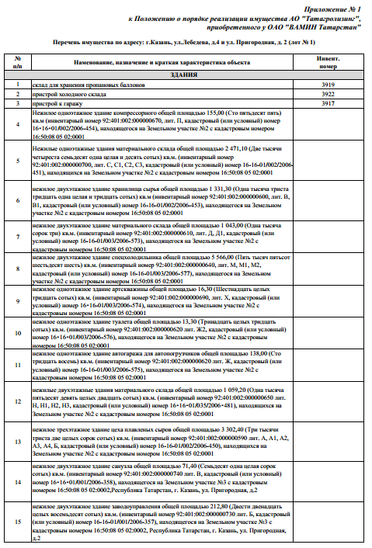

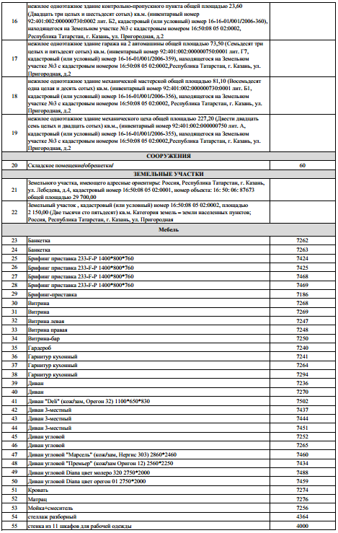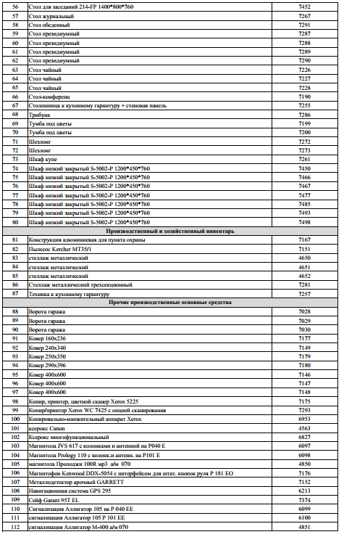

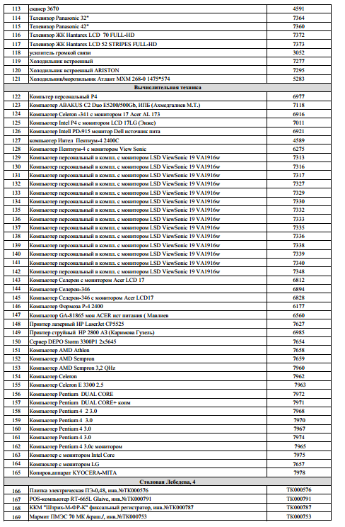

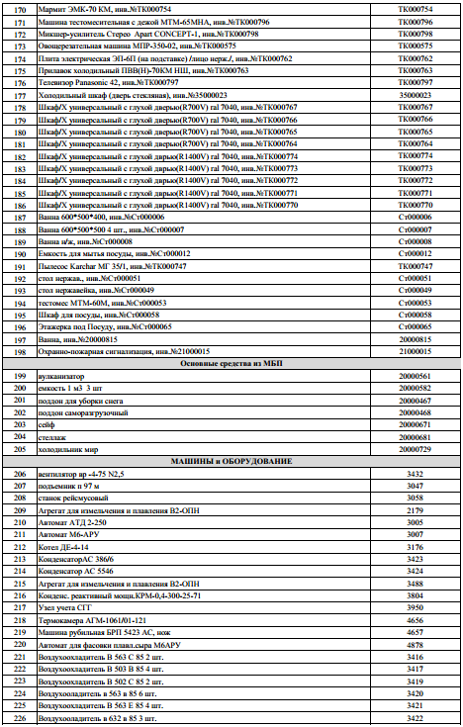

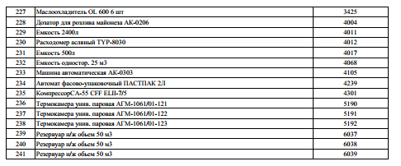

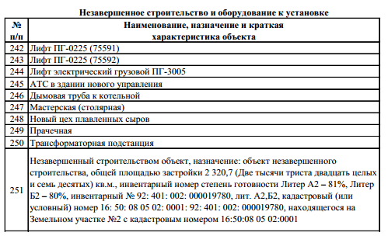

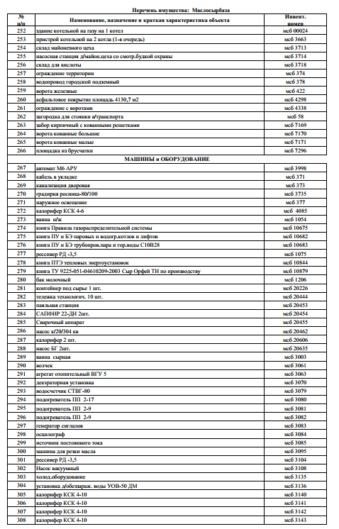

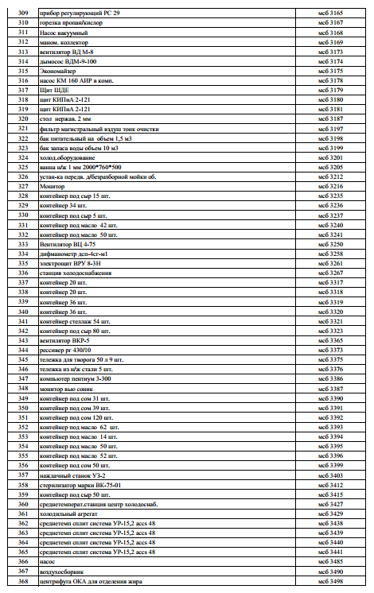

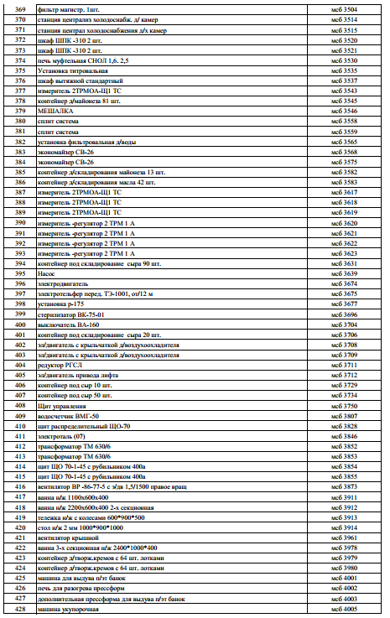

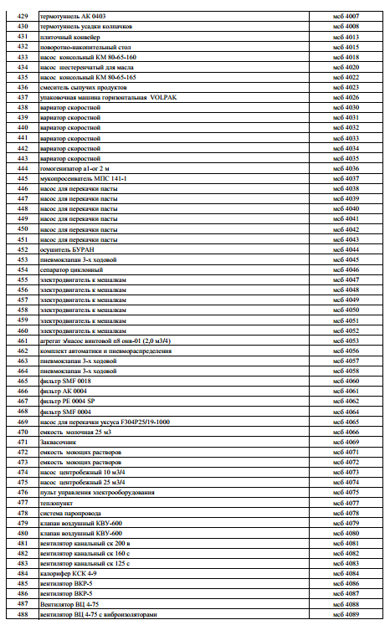

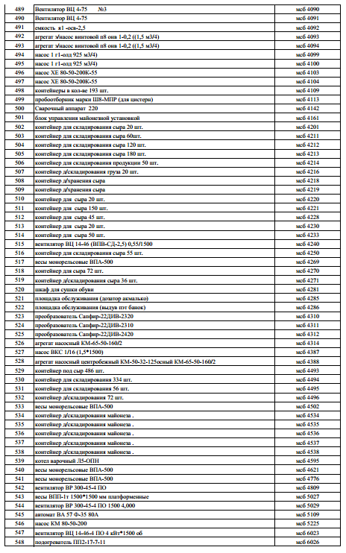

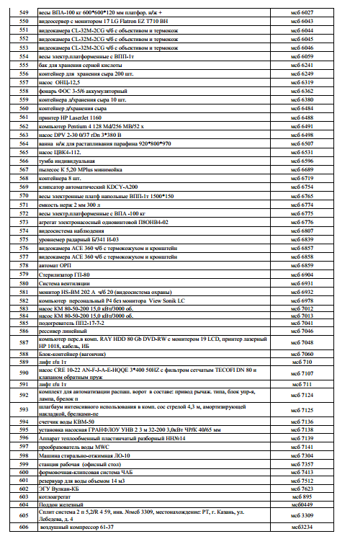

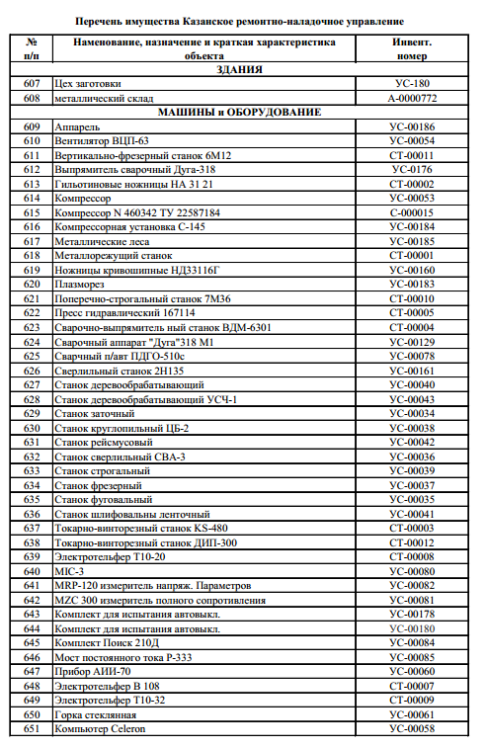

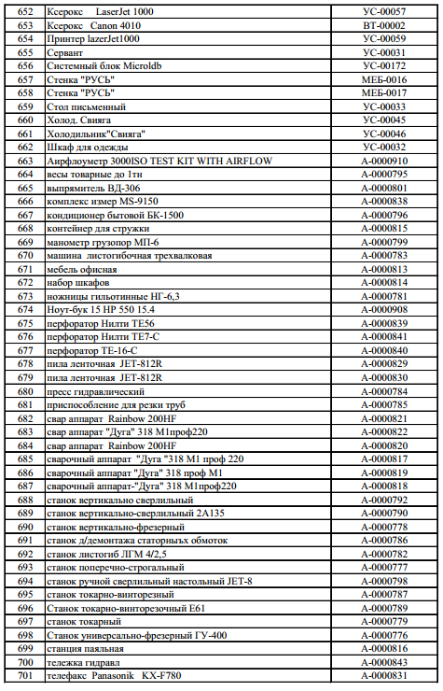

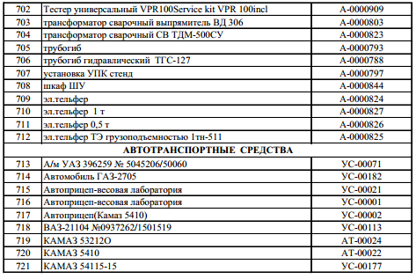

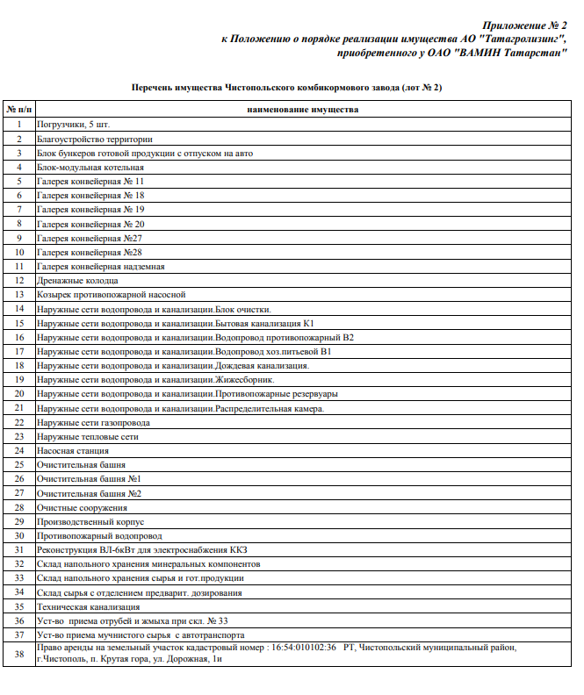

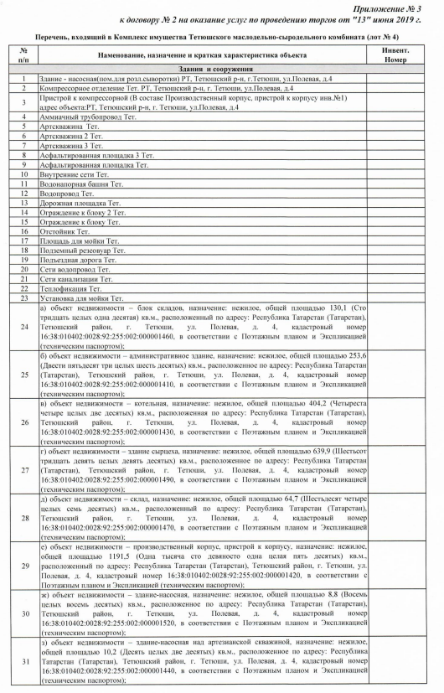

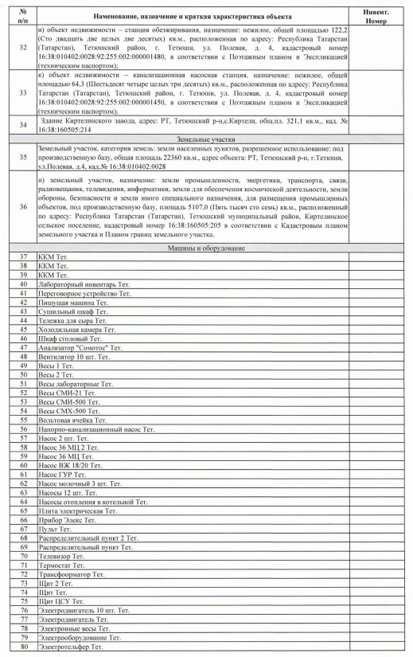

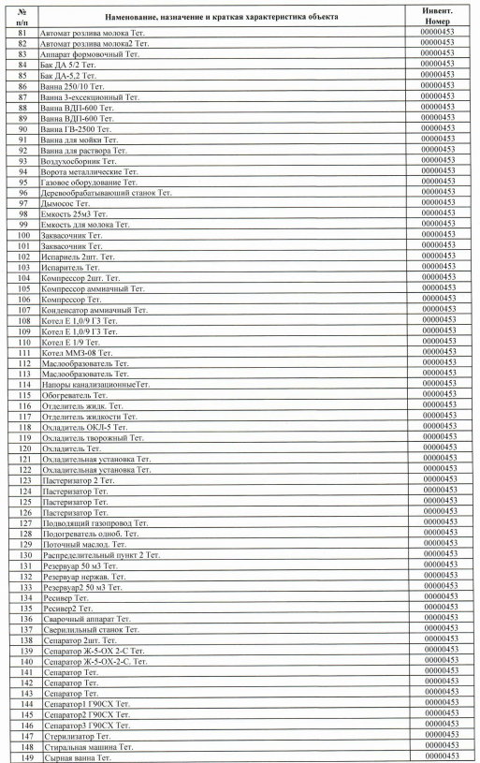

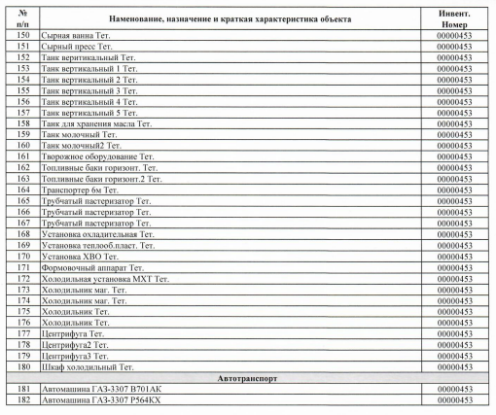

Директору ГБУ «Республиканская имущественная казна»
Ф.Ф. Зиятдинову
(Ф.И.О. субъекта персональных данных)

Согласие
на обработку персональных данных

Я, _____________________________________________________________________,
(фамилия, имя, отчество субъекта персональных данных)
в соответствии с п.4 ст. 9 Федерального закона от 27.07.2006 № 152-ФЗ «О персональных данных», зарегистрирован по адресу: _____________________________________________________________________________,
(указывается адрес субъекта персональных данных)
документ, удостоверяющий личность: ____________________________________________ (наименование и номер основного
_____________________________________________________________________________,документа, удостоверяющего личность, сведения о дате выдачи и выдавшем его органе)
в целях заполнения процедурных документов по аукциону, даю согласие ГБУ «Республиканская имущественная казна», находящемуся по адресу: 420043, РТ, г. Казань, ул. Вишневского, д. 26, для дальнейшей передачи ГУП «Татехмедфарм» на автоматизированную, а также без использования средств автоматизации обработку моих персональных данных, а именно: Ф.И.О., паспорт, ИНН на совершение действий, предусмотренных п. 3 ч. 1 ст. 3 Федерального закона от 27.07.2006 № 152-ФЗ «О персональных данных».
Об ответственности за достоверность представленных сведений предупрежден__.
Подтверждаю, что ознакомлен__ с положениями Федерального закона от 27.07.2006 № 152-ФЗ «О персональных данных», в том числе правами и обязанностями в области защиты персональных данных. Кроме того, я уведомлен__, что Оператор имеет право предоставлять информацию по официальному запросу третьих лиц только в установленных законом случаях.
Настоящее согласие действует со дня его подписания до дня отзыва в письменной форме.

______________________________________ ________________ "__" ____ 20____г. (Ф.И.О. субъекта персональных данных) (подпись)

При получении согласия от представителя субъекта персональных данных в согласии на обработку персональных данных также указываются фамилия, имя, отчество, адрес представителя субъекта персональных данных, номер основного документа, удостоверяющего его личность, сведения о дате выдачи указанного документа и выдавшем его органе, реквизиты доверенности или иного документа, подтверждающего полномочия этого представителя.

